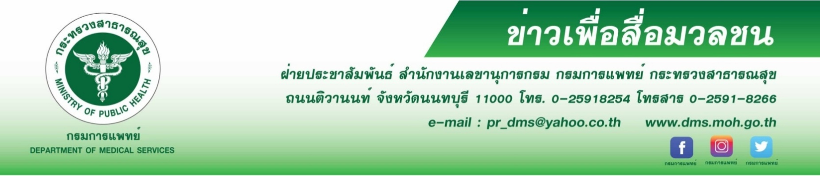

ภาวะลองโควิดกับผู้ป่วยโรค NCD

แพทย์ รพ.ราชวิถี แนะผู้ป่วยโรคไม่ติดต่อเรื้อรัง (NCD) ควรหมั่นสังเกตอาการตนเอง หลังหายจากการติดเชื้อโควิดแล้ว อาจเกิดภาวะลองโควิด ทำให้การทำงานของอวัยวะต่างๆ ลดลง หากมีอาการควรรีบ พบแพทย์
นายแพทย์สมศักดิ์ อรรฆศิลป์ อธิบดีกรมการแพทย์ กล่าวว่า มีการคาดประมาณว่า 1 ใน 4 ของผู้ป่วยประชากรโลกที่เป็นโรค NCD มีความเสี่ยงสูงที่จะแพร่ระบาดและมีการติดเชื้อได้ง่ายมากขึ้น มีข้อมูลว่าผู้ป่วยที่ติดเชื้อโควิดแล้ว จะเหลืออาการที่เรียกว่าอาการเรื้อรัง เกิดได้กับหลายระบบในร่างกาย หรือเรียกว่า ลองโควิด (Long Covid) สามารถเกิดขึ้นได้ทุกกลุ่มอายุ ส่วนใหญ่เกิดจากสุขภาพหรือโรคประจำตัว โดยเฉพาะคนที่มีความอ้วนและผู้หญิง จะมีความเกี่ยวข้องกับการเกิดโรคโควิดมากกว่า
นายแพทย์จินดา โรจนเมธินทร์ ผู้อำนวยการโรงพยาบาลราชวิถี กล่าวเพิ่มเติมว่า อาการของลอง
โควิด จะคล้ายกับอาการของโรค NCD หลายโรค ทั้งโรคเบาหวาน โรคหัวใจ โรคทางเดินหายใจอุดตันอุดกั้นเรื้อรัง โรคที่มีผลต่อจิตใจและระบบประสาท มีอาการปวดทั่วๆไป อ่อนแรง หายใจเหนื่อยหายใจไม่อิ่ม
เจ็บหน้าอก เจ็บกล้ามเนื้อ ใจสั่นหรือมีอุณหภูมิร่างกายสูงขึ้น การรับรู้ผิดปกติ การทำงานของกล้ามเนื้อหัวใจ ปอดและสมองลดลง รวมถึงไต ตับ ตับอ่อน ม้าม ต่อมหมวกไตและทางเดินอาหาร อาจเกิดเป็นลักษณะเฉพาะบุคคลหรือหลายอาการรวมกัน เป็นแค่ชั่วคราวหรือระยะเวลานานหรือถาวร ภาวะแทรกซ้อนระยะยาวที่อาจเกิดขึ้น ได้แก่ กล้ามเนื้อหัวใจอักเสบ สมองล้า ภาวะพร่องทางระบบประสาทอัตโนมัติ ภาวะ Guillain – Barre Syndrome (ภาวะระบบประสาทส่วนปลายถูกทำลายด้วยภูมิคุ้มกันแบบเฉียบพลัน) โรคเจ็บปวดตามกล้ามเนื้อเรื้อรัง และโรคนอนไม่หลับ ซึ่งต้องปรึกษาและรักษาด้วยแพทย์เฉพาะทาง
รศ.(พิเศษ) นพ.สถิตย์ นิรมิตรมหาปัญญา รองผู้อำนวยการด้านนวัตกรรมและวิจัยทางการแพทย์
รพ.ราชวิถี กล่าวว่า สำหรับผู้ป่วยโรคไม่ติดต่อเรื้อรัง (NCD) โดยเฉพาะผู้ป่วยเบาหวาน ความดัน มะเร็ง ทางเดินหายใจอุดตันเรื้อรัง ต้องได้รับการดูแลจากผู้เชี่ยวชาญ แพทย์จะรักษาลองโควิดตามอาการเป็นหลัก ดังนั้นหากมีอาการแล้วพบแพทย์โดยเร็ว และตรวจสุขภาพเป็นประจำ จะช่วยให้รู้ทันความผิดปกติที่เกิดขึ้น รักษาได้ทันท่วงที และดูแลตนเองได้อย่างเหมาะสมจากภาวะแทรกซ้อนของลองโควิด
*********************************************************************
-ขอขอบคุณ-
16 มิถุนายน 2565

